Итоговая контрольная работа по информатике – 5 класс
Вариант №1
1. Отметьте информационные процессы (действия с информацией).
  - Работа на компьютере с клавиатурным тренажером;
  - Установка телефона;
  - Прослушивание музыкальной кассеты;
  - Чтение книги;
  - Видеокассета;
  - Заучивание правила;
  - Толковый словарь;
  - Выполнение домашнего задания по истории;
  - Разговор по телефону;
  - Посадка дерева;
  - Кассета любимой музыкальной группы;
  - Письмо приятелю;
  - Выполнение контрольной работы;
  - Разгадывание кроссворда;
  - Просмотр телепередачи;
  - Учебник математики.
2. Отметьте устройства, предназначенные для вывода информации
  - Принтер;
  - Процессор;
  - Монитор;
  - Сканер;
  - Графопостроитель;
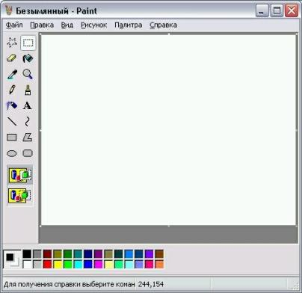
  - Джойстик;
  - Клавиатура;
  - Мышь;
  - Микрофон;
  - Акустические колонки;
  - Дискета.
3. Отметьте элементы окна приложения Paint.
  - Название приложения;
  - Строка меню;
  - Кнопка закрыть;
  - Кнопка свернуть;
  - Панель инструментов;
  - Палитра;
  - Панель Стандартная;
  - Панель Форматирование;
  - Рабочая область;
  - Полосы прокрутки.

4. Отметьте операции при форматировании документов.
  - Вставка;
  - Удаление;
  - Замена;
  - Изменение шрифта;
  - Изменение начертания;
  - Изменение цвета;
  - Поиск и замена;
  - Выравнивание.

5. При разработке плана действий происходит …

  - обработка, связанная с изменением формы информации, но не изменяющая её содержания;
  - обработка, связанная с получением нового содержания, новой информации;
  - обработка информации не происходит.
6. При вычислениях по известным формулам происходит …
  - обработка, связанная с изменением формы информации, но не изменяющая её содержания;
  - обработка, связанная с получением нового содержания, новой информации;
  - обработка информации не происходит.

7. Графический редактор - это:
а) исполнитель алгоритмов,
б) компьютерная графика;
в) программа для создания и редактирования рисунков,
г) любое изображение, созданное с помощью компьютера.

8. Наука об информации, способах ее передачи, хранения, обработки называется ___________________

9. С помощью какого органа чувств здоровый человек получает большую часть информации?
1. Глаза 2. Уши 3. Кожа 4. Нос 5. Язык

10. Все, что мы слышим — человеческая речь, музыка, пение птиц, шелест листвы, сигналы машин — относится к…
1. числовой информации 2. текстовой информации 3. графической информации 4. звуковой информации 5. видео информации

11. Установите соответствие:
1. Египет 2. Двуречье 3. Китай 4. Греция 5. Русь папирус
А) береста б) пергамент в) бумага г) глиняные таблички д) папирус

12. Отметьте информационные процессы (действия с информацией).
1. Разговор по телефону 2. Посадка дерева 3. Кассета любимой музыкальной группы 4. Письмо приятелю 5. Выполнение контрольной работы 6. Разгадывание кроссворда 7. Просмотр телепередачи 8. Учебник математики

13. Отметьте, информация какого вида может быть использована в музыкальной поздравительной открытке.
1. Текстовая 2. Графическая 3. Числовая 4. Звуковая

14. Для ввода прописной буквы одновременно нажимают клавишу с её изображением и клавишу…
1. Caps Lock 2. Page Up 3. Shift

15. Укажите основную позицию пальцев на клавиатуре.
1. ФЫВА — ОЛДЖ; 2. АБВГ — ДЕЁЖ; 3.ОЛДЖ — ФЫВА.

Вариант №2
1. Отметьте устройства, предназначены для ввода информации в компьютер
- Принтер;
- Процессор;
- Монитор;
- Сканер;
- Графопостроитель;
- Джойстик;
- Клавиатура;
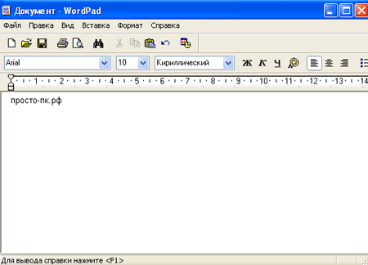
- Мышь;
- Микрофон;
- Акустические колонки;
- Дискета.

2. Отметьте элементы окна приложения WordPad.
- Название приложения;
- Строка меню;
- Кнопка закрыть;
- Кнопка свернуть;
- Панель инструментов;
- Палитра;
- Панель Стандартная;
- Панель Форматирование;
- Рабочая область;
- Полосы прокрутки.
3. Отметьте операции при редактировании документов.
- Вставка;
- Удаление;
- Замена;
- Изменение шрифта;
- Изменение начертания;
- Изменение цвета;
- Поиск и замена;
- Выравнивание.

4. При форматировании текстового документа происходит …
1. Обработка, связанная с изменением формы информации, но не изменяющая её содержания;
2. Обработка, связанная с получением нового содержания, новой информации;

5. При упорядочивании информации в хронологической последовательности происходит …
1. Обработка, связанная с получением нового содержания, новой информации;
2. Обработка, связанная с изменением формы информации, но не изменяющая её содержания;
3. Обработка информации не происходит.

6. Один из самых простых графических редакторов называется:
а) Power Point, б) Блокнот, в) Paint, г) Microsoft Word, д) Калькулятор.
7. Фрагмент - это…
а) прямоугольная часть рисунка любого размера; б) выделенная часть рисунка;
в) файл с рисунком; г) Рисунок → Очистить.
8. Заполните пропуски в упрощенной схеме процесса передачи информации

9. Рисунки, картины, чертежи, схемы, карты, фотографии — это примеры:
1. числовой информации 2. текстовой информации 3. графической информации 4. звуковой информации 5. Видеоинформации

10. Дайте самый полный ответ. Информатика – это ...
1. умение обращаться с компьютером; 2. наука об информации и способах ее хранения, обработки и передачи с помощью компьютера 3. умение составлять компьютерные программы.

11. Восстановите хронологическую последовательность изобретения средств связи:
Почта Интернет Радиосвязь Телефон

12. Отметьте информационные процессы (действия с информацией).
1. Работа на компьютере с клавиатурным тренажером 2. Установка телефона 3. Прослушивание музыкальной кассеты 4. Чтение книги 5. Видеокассета 6. Заучивание правила 7. Толковый словарь 8.Выполнение домашнего задания по истории

13. Клавиши {Home}, {PageUp}, {↑}, {End}, {→} относятся к группе …
1. Функциональных клавиш 2. Клавиши управления курсором 3. Специальных клавиш 4. Символьных клавиш

14. Положение курсора в слове с ошибкой отмечено чертой: ПРОЦЕС|ССОР. Чтобы исправить ошибку следует нажать клавишу:
1. Delete 2. Backspace

15. Для переключения клавиатуры с режима ввода русских на режим ввода латинских букв и обратно используют комбинацию клавиш ...
1. Ctrl+Shift или Alt+Shift(слева) 2. Shift+буква 3. Ctrl+Alt

